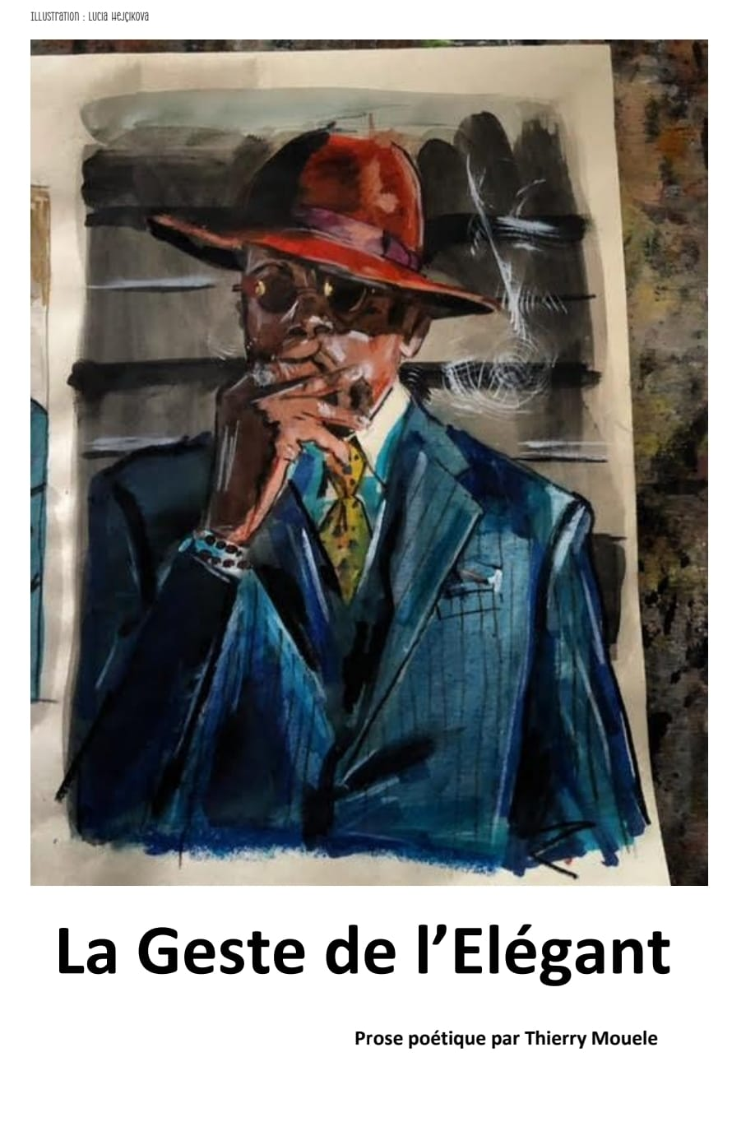
MOKILI MOBIMBA RUYA – THE LUXURY GATEWAY
Thierry Mouele, Pitti Immagine Uomo et La Geste de l’Élégant
Comment les marques de luxe africaines redéfinissent leur patrimoine créatif
MOKILI Luxury Gateway Africa s’affirme aujourd’hui comme la plateforme pionnière dédiée à la renaissance du luxe africain. À travers ses campagnes et ses initiatives stratégiques, MOKILI a accueilli et accompagné certaines des marques les plus prestigieuses du continent, avec pour ambition de stimuler l’innovation, de revaloriser le patrimoine créatif africain et de contribuer activement à la transformation économique et sociale de l’Afrique.
Quand la passion se concrétise, la suivre n’est plus un choix, mais une nécessité. C’est précisément cette philosophie qui traverse le parcours de Thierry Mouele, Français d’adoption et Congolais d’origine, figure désormais incontournable de Pitti Immagine Uomo.
Depuis sa première apparition à Florence, Thierry Mouele n’a manqué aucune édition de Pitti Uomo. Saison après saison, il y a construit une notoriété fondée non sur l’excès, mais sur la cohérence, la posture et la profondeur culturelle. À Pitti Immagine Uomo, MOKILI MOBIMBA RUYA a toujours été présent, fidèle à sa mission de créer des ponts durables entre l’Italie, le Made in Italy, l’Afrique, la diaspora africaine, les Caraïbes et les Émirats arabes unis.
Derrière cette vision, Amédée Martin Mieke, Fondateur, CEO et Rédacteur en Chef du magazine MOKILI, œuvre depuis des années à tisser des connexions stratégiques entre les écosystèmes globaux du luxe, en plaçant la culture, la transmission et la valeur humaine au cœur du développement économique.
MOKILI MOBIMBA RUYA est bien plus qu’un média ou une plateforme. C’est une communauté internationale qui couvre aujourd’hui une grande partie de l’Afrique, les Caraïbes, les Émirats arabes unis, et qui est également active en Amérique latine, au Canada et aux États-Unis.
MOKILI signifie « Monde », MOBIMBA « Global » en lingala, et RUYA « Vision » en arabe. Trois mots, une seule philosophie : une vision mondiale du luxe conscient.
L’histoire de Thierry Mouele illustre parfaitement cet esprit. Ambassadeur de marque, artiste, conférencier, modérateur, écrivain, dandy contemporain et créateur digital de renommée internationale, il incarne une élégance vivante, expressive et responsable. Animé par un besoin authentique de transmission, Thierry a trouvé dans son rôle d’ambassadeur une forme d’expression alignée avec ses valeurs.
Ses apparitions remarquées lors des grands événements internationaux traduisent une esthétique vibrante, où la couleur, le cuir travaillé, le détail et la posture deviennent langage. Chez lui, l’élégance n’est jamais décorative : elle est identité, mémoire et engagement. Profondément attaché à la durabilité et à l’inclusion, Thierry Mouele considère la création comme un espace de responsabilité.
C’est dans cette continuité qu’il publie aujourd’hui La Geste de l’Élégant, un ouvrage à la frontière de la poésie, de l’essai et du journalisme culturel. Ce livre, présenté dans le cadre de Pitti Immagine Uomo, est un voyage à travers le monde du style masculin classique, mais aussi une exploration intérieure, des origines à la vision, de la matière à l’âme.

#MOKILI #LuxuryGatewayAfrica #ThierryMouele
#LaGesteDeLElegant #PittiUomo #Florence
#AfricanLuxury #GlobalElegance #CulturalLuxury
#SustainableLuxury #MadeInItalyAfrica
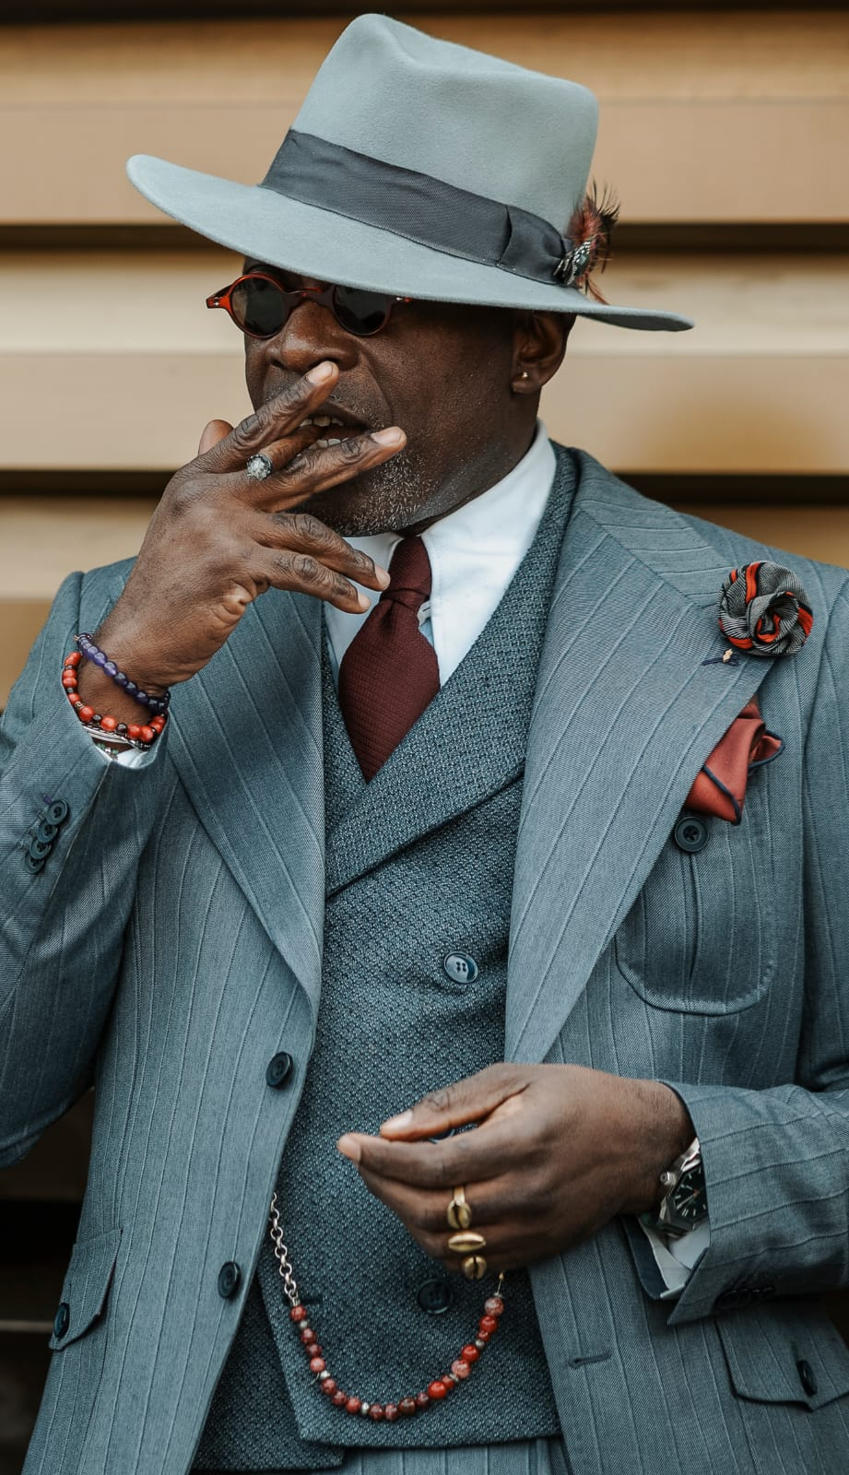

100,000 CAFÉ AVEC… AMÉDÉE MARTIN MIEKE, AFRICAN AUTHORY

LA GESTE DE L’ELEGANT
La Geste de l’Élégant
Quand le silence devient langage et l’élégance, responsabilité

Par Mokili Magazine
Florence-Paris Décembre 2025

Après neuf ans de présence continue à Pitti Immagine Uomo, Thierry Mouele passionné d'Élégance publie La Geste de l’Élégant

– Quand raconter devient un acte nécessaire
Un ouvrage à la frontière de la poésie, de l’essai et du journalisme culturel

Parisien d’adoption, d’origine congolaise, Thierry Mouele observe les rituels du style masculin classique international comme on observe une société en mouvement
Les salons deviennent des théâtres sociaux, des miroirs politiques, des lieux de tension et de transformation.

-Thierry Mouele, M’boté na yo

-1: À quel moment avez vous ressenti que ce livre devait exister, presque malgré vous?

Amédée Martin, Mboté na yo mpe
Je vous remercie de m’offrir cet espace de parole

Je suis à l’origine un homme de contact et de transmission
La parole a longtemps été mon premier outil, presque un héritage
Dans un monde fasciné par l’instant, l’image et l’éphémère, j’ai ressenti la nécessité de fixer autrement ce qui se transmet d’ordinaire à voix basse

L’amour du beau circule par les arts, par les gestes, par les récits
Ce livre est né alors que je pensais écrire un manuel didactique sur les règles, les codes et l’esthétique classique
Il s’est rapidement affranchi de cette intention pour devenir un récit plus intime, plus libre, plus nécessaire

-2 : Le titre La Geste de l’Élégant intrigue
Pourquoi la geste et pourquoi au féminin
De quel geste parle t’on?

Le terme geste s’impose ici par son origine même.

Il provient du latin gesta, pluriel de gestum, qui désigne les actions accomplies, les faits dignes d’être transmis. Au Moyen Âge, cette racine donne naissance à la chanson de geste, forme littéraire majeure destinée à raconter, souvent en vers chantés, les hauts faits d’un homme, d’un lignage ou d’un idéal.

La geste n’est donc pas un simple mouvement du corps, mais un récit en action, une mémoire incarnée. Elle appartient naturellement au féminin, non par coquetterie grammaticale, mais parce qu’elle désigne une œuvre, une narration, une entité symbolique. On parle de la chanson, de la geste, comme on parle d’une transmission vivante.

Dans La Geste de l’Élégant, il ne s’agit pas d’héroïsme martial, mais d’exploits silencieux. Ceux du maintien, du choix juste, de la fidélité à une éthique du beau. L’élégance devient alors matière à récit, digne d’être chantée à son tour, non pour glorifier l’homme, mais pour transmettre une manière d’être au monde.

-3 : À quel public cet ouvrage s’adresse t il

À celles et ceux croisés dans les boutiques, les ateliers, les foires et les salons.
À ceux pour qui être bien mis n’est pas une posture occasionnelle mais un art de vivre
C’est un livre pour partager, pour transmettre, mais aussi pour se découvrir soi même à travers le vêtement

-4 : Si vous deviez schématiser cette œuvre?

Il s’agit d’un parcours initiatique dans le vestiaire masculin classique
De la découverte des pièces îcontournables jusqu' à l’affirmation de soi
Sous couvert d’élégance, le texte se déploie sans aucun point (au niveau de la ponctuation), volontairement
Il invite à plusieurs niveaux de lecture
Chacun y entre avec sa sensibilité, son rythme, son histoire.

-5 : Quelles réactions souhaitez-vous susciter chez le lecteur?

La réaction que j’aimerais susciter ne se mesure ni en adhésion ni en approbation. J’aimerais avant tout provoquer un frémissement intérieur. Une émotion discrète, mais persistante, celle qui précède les décisions silencieuses.
Si le livre parvient à troubler, à émouvoir, à éveiller une forme de reconnaissance intime, alors il aura rempli sa fonction. L’émotion n’est pas une faiblesse. Elle est souvent le premier pas vers la conscience de soi. Elle rappelle à certains qu’ils ont peut être renoncé trop tôt à une part de leur verticalité.
J’aimerais que le lecteur se sente autorisé. Autorisé à la grandeur, non comme excès, mais comme exigence envers soi même. Autorisé à l’élégance, non comme apparat, mais comme alignement intérieur. Autorisé au panache, compris non comme provocation, mais comme courage tranquille d’assumer ce que l’on est.
Si, refermant le livre, quelqu’un ose passer un cap, redresser la posture, ralentir le geste, choisir avec plus de justesse ce qu’il engage de lui même dans le monde, alors la lecture aura dépassé le texte. Elle sera devenue passage.

-6 : Votre parcours traverse les grandes foires italiennes, françaises et internationales
Quelles différences observez vous ?

Beaucoup de salons d'exposition sont devenus de simples lieux de passage.
On vient y acquérir des produits puis l’on disparaît,
Pitti Uomo demeure une exception:
Professionnels, passionnés et presse y partagent une ferveur comparable à celle d’une fashion week
Je plaide pour des salons conçus comme des espaces à vivre dans le style du Pitti Uomo.
Des lieux où l’on peut travailler, échanger, apprendre, flâner, respirer
L’Italie a pris une avance réelle sur cette vision et la France devrait lui emboiter le pas pour faire des salons vivants que l'on prend plaisir à visiter.
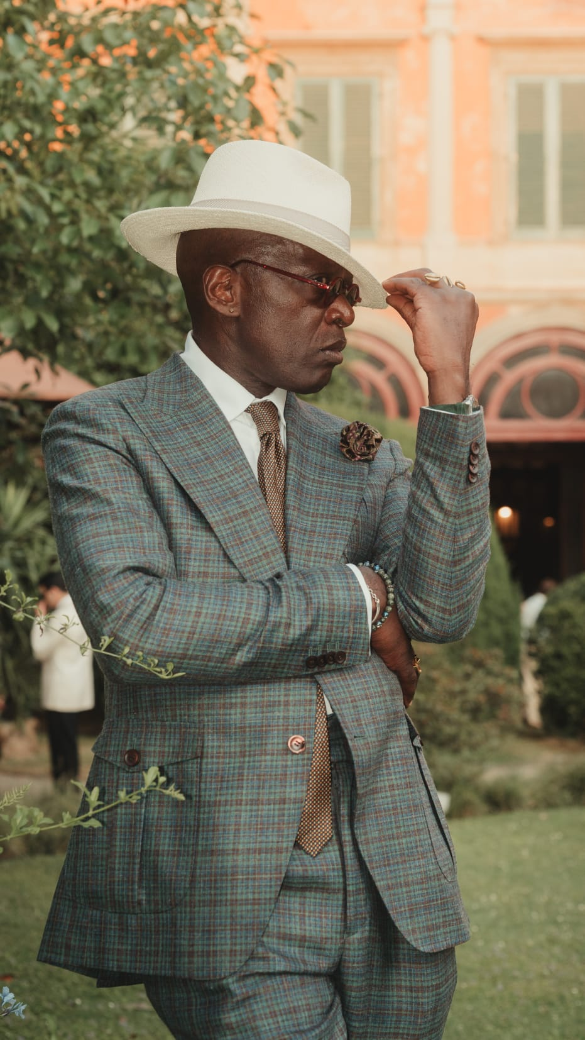
-7 : Pourquoi Florence reste t elle un espace de résistance culturelle

Florence demeure un espace de résistance culturelle parce qu’elle n’a jamais cédé entièrement à la tyrannie de l’immédiat. La ville impose un rythme. Elle oblige à ralentir, à regarder, à écouter. Son architecture, pensée à hauteur d’homme, rappelle que la beauté peut structurer le quotidien sans l’écraser.
Ici, la culture n’est pas un décor mais une continuité. L’histoire n’est pas figée dans les musées, elle circule dans les rues, les ateliers, les gestes artisanaux. Florence protège encore un rapport charnel au temps, à la matière, au savoir faire. Elle résiste par la permanence de ses exigences.
Dans le cadre de Pitti Uomo, cette résistance prend une forme contemporaine. Le vêtement devient un langage culturel, non une marchandise isolée. La ville offre un espace où la création dialogue avec l’héritage, où l’innovation ne s’émancipe jamais totalement de la mémoire.
Florence résiste parce qu’elle ne cherche pas à séduire par la rupture. Elle convainc par la cohérence. Elle rappelle que toute modernité véritable s’enracine, et que la culture, pour demeurer vivante, doit savoir durer autant que se renouveler.
-8 : Vous évoquez le dandy contemporain
Qui est il aujourd’hui

En Italie, le terme de dandy circule avec une légèreté assumée, presque affectueuse, là où la France préfère convoquer la figure plus normative du gentleman. Cette différence lexicale n’est pas anodine. Elle traduit deux rapports distincts à l’élégance. Le gentleman incarne une morale sociale, une tenue conforme à un ordre établi. Le dandy, lui, naît dans la marge. Il observe, se détache, résiste.

Le dandy originel portait une rébellion silencieuse. Non pas une opposition frontale, mais une distance ironique face aux conventions. Faire de sa vie une œuvre d’art relevait moins de la vanité que d’une exigence. Son apparence n’était pas un déguisement, mais le reflet visible d’une quête d’idéal, d’une discipline intérieure traduite dans le détail, la coupe, la posture.

Aujourd’hui, cette figure se transforme. L’élégance n’est plus une provocation, elle devient une résistance douce. Dans un monde saturé de vitesse, de standardisation et d’objets jetables, bien se vêtir revient à ralentir. À choisir. À refuser la facilité et l’approximation. C’est une manière de réintroduire de la beauté sans ostentation, de la mesure sans austérité, du respect sans discours.

Se vêtir avec justesse n’est pas un repli esthétique, mais un acte conscient. Il engage une responsabilité. Celle de comprendre ce que l’on porte, comment cela a été fabriqué, par qui, et dans quelle intention. L’élégance contemporaine n’oppose pas le beau à l’éthique. Elle les réconcilie.

Ainsi compris, le dandy d’aujourd’hui n’est ni un marginal ni un nostalgique. Il est un médiateur discret. Il rappelle, par sa simple présence, qu’il existe encore des manières d’habiter le monde avec attention, retenue et sens.

-9 : Les codes sont au cœur de votre réflexion
Sont ils en train de disparaître ?

Les codes ne disparaissent pas. Ils cessent surtout d’être transmis.
Ce que l’on prend pour une disparition est souvent une méconnaissance.
Dans le vêtement comme ailleurs, les codes expliquent le sens des formes, des usages et des proportions. Les ignorer donne l’illusion de la liberté, mais prive du langage. Les connaître, au contraire, permet de les adapter, de les déplacer, parfois de les dépasser avec justesse.
La modernité ne naît pas de l’effacement des règles, mais de leur compréhension.

- 10 : Comment écrire sur la mode sans la mythifier ni la condamner

Je ne parle pas de Mode, ce concept qui se renouvelle tous les 6 mois, mais de style classique plus stable et continu, bien qu'il subisse parfois l'influence de la mode.
Je parle de la manière dont nous habitons les vêtements.
Je n’explique pas, j’évoque
Parfois je m’égare, je chante, je récite
La phrase longue suit le mouvement de la pensée
Poétique ou en prose, historique, mais jamais décorative.
Je ne condamne rien ni personne car chacun est libre de ses choix.

-11 : Vous abordez l’IA, la finance sociale, l’économie culturelle

Ces notions s’imposent naturellement parce qu’elles font partie intégrante de notre réalité contemporaine. L’intelligence artificielle, la finance sociale et l’économie culturelle ne sont pas des concepts abstraits ou lointains. Elles influencent déjà nos manières de produire, de diffuser, d’acheter, de communiquer et de transmettre. S’en extraire totalement supposerait une déconnexion volontaire du monde tel qu’il fonctionne aujourd’hui.
Nous sommes, que nous le voulions ou non, les produits de notre époque. Même lorsque nous revendiquons des valeurs anciennes, une esthétique héritée ou des codes issus du passé, nous les pratiquons dans un contexte économique, social, politique et culturel bien précis. L’ignorer reviendrait à figer le style dans une nostalgie stérile.
Mon propos ne consiste pas à célébrer ces mutations, ni à les condamner, mais à les reconnaître comme des forces agissantes. Elles traversent les foires internationales, redessinent les équilibres économiques et modifient les rapports entre créateurs, artisans et publics. Comprendre ces dynamiques permet de rester lucide, de préserver une cohérence entre héritage et présent, et de continuer à faire vivre l’élégance comme un langage ancré dans son temps, et non comme un vestige hors sol.
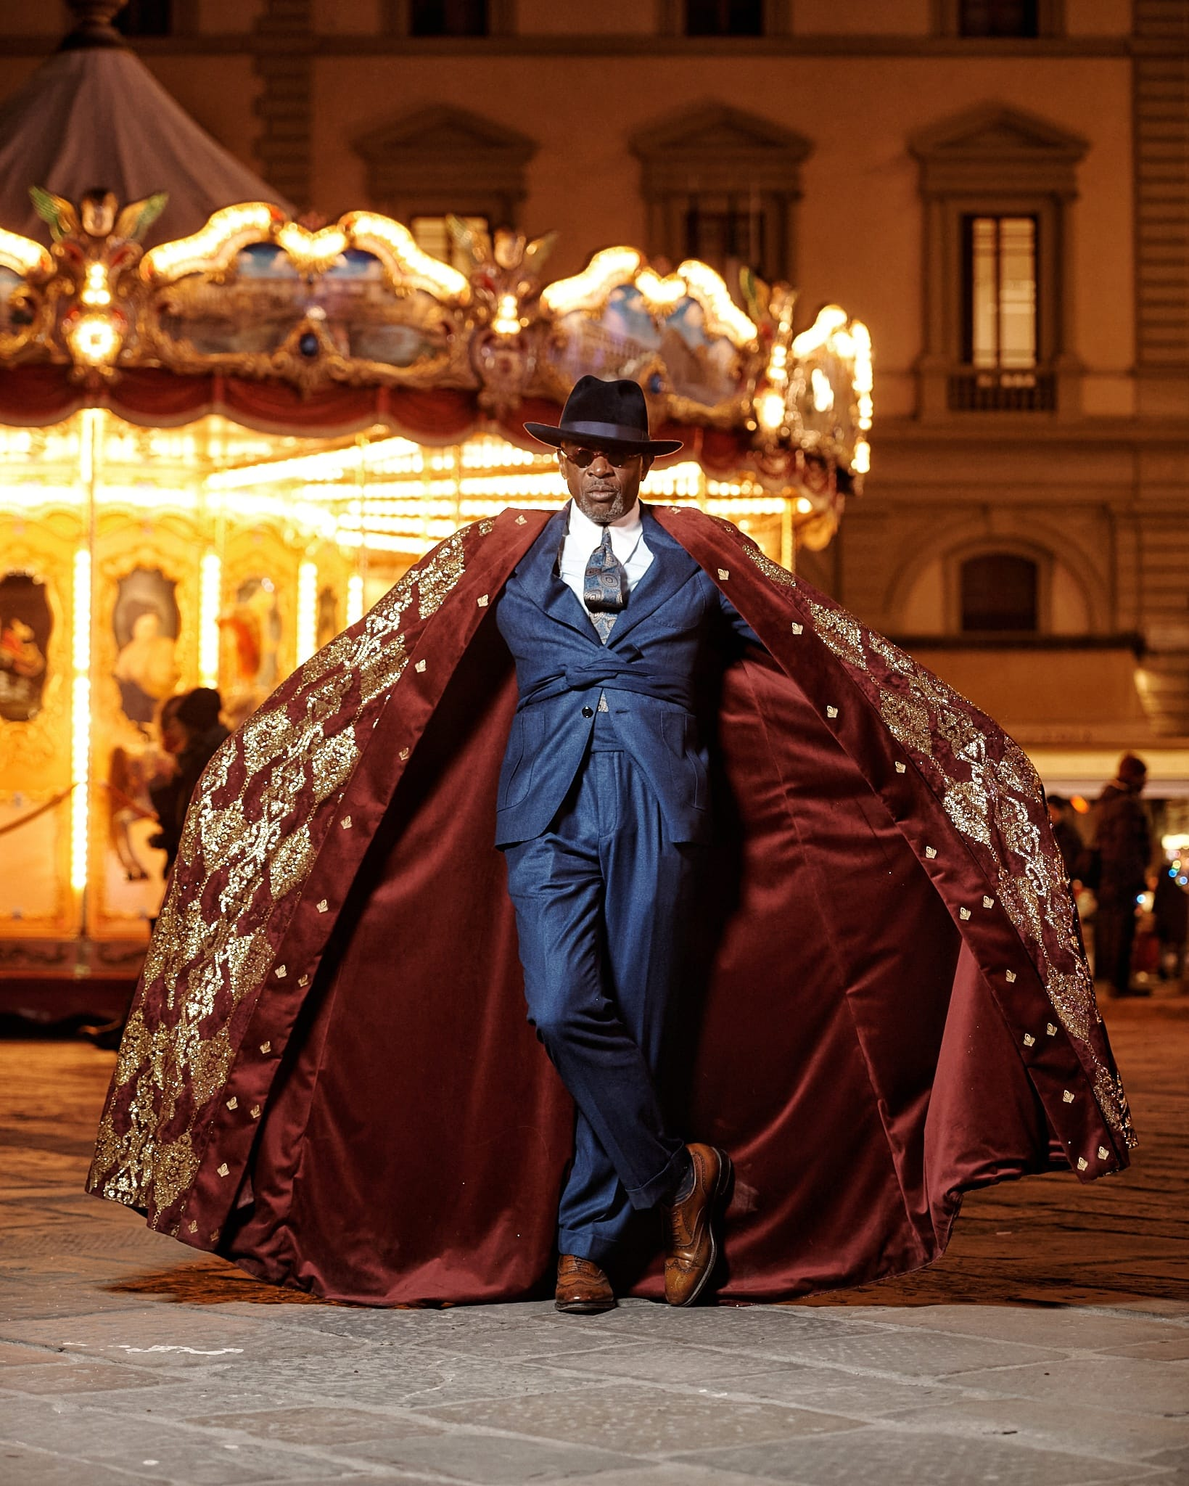
-12 : Une rencontre particulière vous a t elle marqué?

Je suis constamment honoré d'échanger avec ces nouveaux aficionados, la communauté élégante actuelle accueille de nombreux et jeunes passionnés
Des lecteurs et visiteurs de moins de vingt ans,
discuter avec eux donne du sens cette tradition de transmission dont je me réclame.

-13 : Vous écrivez que la liberté peut effrayer plus que l’effacement

La liberté est une matière vertigineuse. Elle ouvre tous les possibles et, pour cette raison même, elle inquiète davantage que l’effacement, qui rassure par son absence de choix. Disparaître, se fondre, se taire peut parfois sembler plus confortable que d’assumer une parole exposée, située, irréversible.

Écrire demeure pourtant un acte de liberté pleine et entière. Chaque mot posé relève d’un droit fondamental à dire, à nommer, à questionner le monde. Mais cette liberté s’arrête au seuil du lecteur. Une fois livrés, les mots se détachent de leur auteur, ils circulent, se transforment, se contredisent parfois. Ils deviennent espace ouvert.

Je me suis contenté d’écrire. D’ouvrir des phrases comme on entrouvre des portes. L’interprétation appartient à celui qui lit, selon son entendement, son histoire, ses silences. En cela, l’écriture est à la fois affirmation et renoncement. Elle affirme une présence, puis accepte de s’effacer pour que la pensée de l’autre puisse advenir.

La liberté, finalement, n’est pas dans la maîtrise du sens, mais dans l’acceptation de son devenir. C’est peut-être là qu’elle effraie. Et c’est aussi là qu’elle commence.

-14 : Quel dialogue souhaitez vous ouvrir?

L’élégance convoque la bienséance, la bienveillance, le savoir vivre, le savoir faire
Le geste artisanal, la lenteur, le respect de l’autre
Ce livre n’est pas une leçon sur les 250 nœuds de cravate réalisables même si le thème y est évoqué, c’est une invitation à se questionner
À dialoguer.

La seconde partie de l’ouvrage se déplace volontairement vers l’introspection. Elle n’observe plus seulement l’élégance comme phénomène social ou esthétique, mais comme question intime. Elle me met en demeure de me regarder en tant qu’être, en tant que Bantou, porteur d’un héritage culturel longtemps transmis de manière implicite.

J’ai reçu une culture classique façonnée par l’Occident, apprise, intégrée, pratiquée. Mais cette connaissance au fil du temps, a rencontré une mémoire plus profonde, celle de ma culture redécouverte. Cette rencontre a déplacé mon regard. Elle m’a conduit à traduire cette élégance selon ma propre expérience, à l’éprouver à l’aune de sensibilités issues du monde Kongo, de ses rythmes, de ses silences, de ses rapports au corps, au temps et à la transmission.

Cette partie du livre ne cherche pas à résoudre une tension, mais à l’exposer. Elle assume la coexistence de ces influences, non comme une contradiction, mais comme une richesse. L’élégance y devient un lieu de passage, un espace où se rencontrent des héritages multiples, et où l’identité se construit moins par affirmation que par dialogue.

-15 : Et après La Geste de l’Élégant ?

Après La Geste de l’Élégant, j’aimerais laisser une empreinte plus personnelle, mais aussi plus lisible. Un prolongement moins contemplatif et davantage didactique. Il s’agirait de confier à mes lecteurs, à mes amis, et à ma communauté congolaise de Sapeurs, des outils de compréhension et de transmission.

L’enjeu serait de rendre leur démarche plus intelligible aux yeux des autres. De poser des règles, des codes, des logiques anciennes, afin d’offrir une grille de lecture cohérente de cet art de se vêtir tel qu’il est pratiqué par les Kongo. Non pour le figer, mais pour en révéler la profondeur, la rigueur et la noblesse.

Ce travail s’appuierait sur les connaissances amassées au fil des années, sur l’observation, l’expérience, et la transmission orale. Il viserait à réconcilier regard extérieur et réalité intérieure, esthétique et sens, afin que la Sape ne soit plus perçue comme une excentricité, mais comme un langage structuré, porteur d’histoire, de discipline et de dignité.

L’empreinte que je souhaite laisser n’est pas une signature, mais un passage. Un socle sur lequel d’autres pourront s’appuyer pour dire, à leur tour, qui ils sont, et pourquoi ils se tiennent ainsi dans le monde.

-16 : Enfin, quelle trace souhaitez vous laisser?

La trace que j’aimerais laisser n’est ni un style à reproduire, ni une silhouette à imiter. J’aimerais laisser une disposition intérieure. Une manière de se tenir face à soi même avant de se présenter au monde.

Le vêtement, en soi, ne signifie rien. Il attend. Il n’est qu’étoffe, coupe et matière tant qu’un homme ne l’habite pas. C’est l’homme qui lui prête une intention, une histoire, une éthique. Ce que nous portons n’est jamais plus élevé que ce que nous sommes.

Si une empreinte devait subsister, j’aimerais qu’elle invite chacun à interroger ce qu’il engage de lui même dans son apparence. À comprendre que l’élégance n’est pas une accumulation de signes extérieurs, mais un alignement intérieur rendu visible. Une cohérence entre le geste, la parole et la présence.

Remettre l’homme au centre de l’équation, c’est rappeler que le vêtement n’est qu’un langage secondaire. Le premier discours demeure celui de l’être. Et lorsque ce discours est juste, le tissu se tait, et laisse apparaître l’essentiel.

C’est ce que nous appellons KiMuntu, ce qui fait de nous ce que nous sommes.

Thierry Mouele
THIERRY MOUELE
Maitre Conferencier, AMbassadeur des Marques, ShowMan, Ecrivain
Eng. AMEDEE MARTIN MIEKE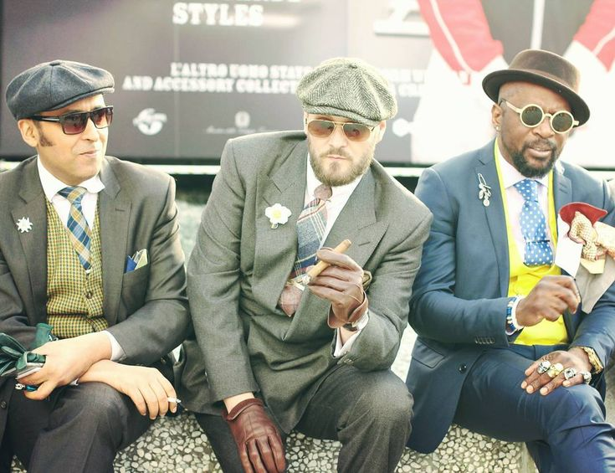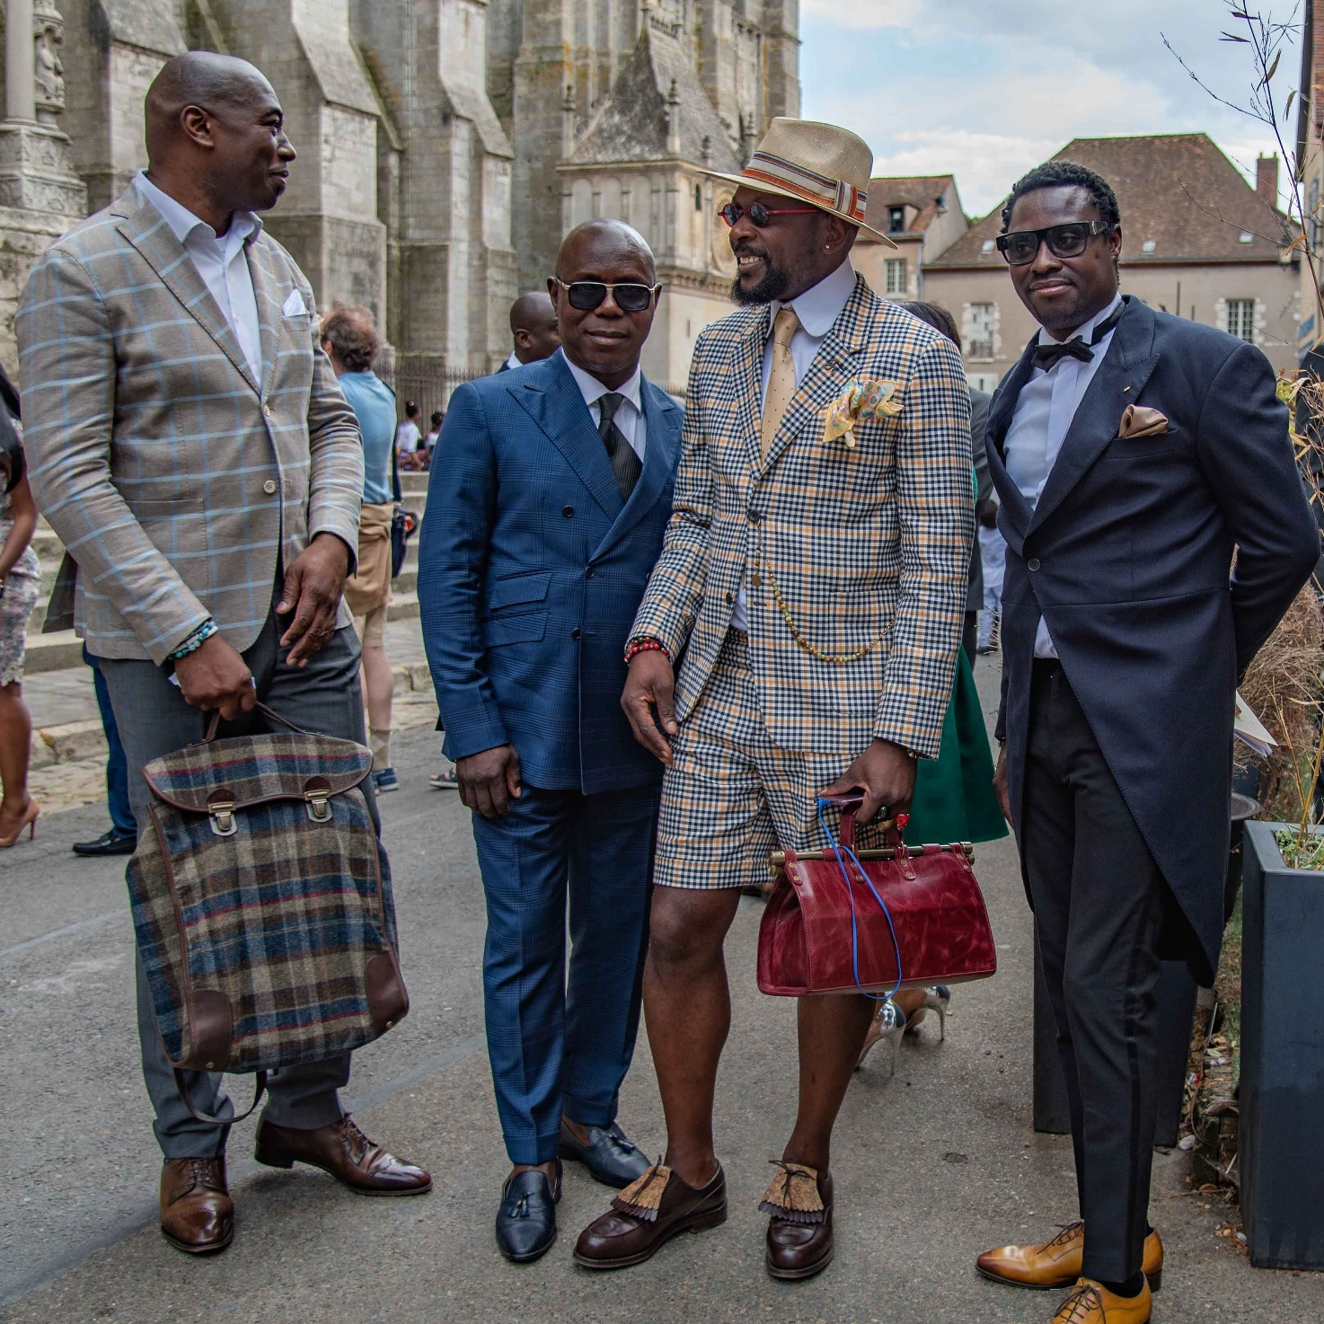

🌍 MADE IN ITALY AFRICA HUB
Global Media · PR · Strategy · Influence
📩 EDITOR@MOKILIMAGAZINE.COM
📞 +39 349 689 0139 | +39 331 175 2903

CEO of holding group of companies
Business Advisor Premium Financial Information & Research Services/
Strategies Marketing / LifeStyle&Fashion Consulting Luxury
Business Development Unit and Marketing Strategy & Founder AMM Group
Ventures MENA
Private Expert Advice
"Linking finance to business
Advisor Financial Premium and Research Financial Services;
CEO of Martin's Communications the i an Brand Luxury;
Marketing Strategies Specialist and Emerging Market Expertise..
--https://linkedin.com/in/amedee-martin-mieke-470b8b14

